LICEUL TEORETIC “MIHAIL KOGĂLNICEANU” VASLUI

LUCRARE PENTRU OBŢINEREA
ATESTATULUI PROFESIONAL

= profil matematică – informatică =

Profesor îndrumător,
Ciurescu Florica

Absolvent,
Turcu Mihnea Alexandru

Vaslui, 2022

Dezvoltarea si poriectarea jocuri lor si aplicatiilor in Godot Engine

INTRODUCERE

10-20 randuri

CONSIDERAȚII TEORETICE

Godot Engine e un game engine plin de utilitati, cross-platform folosist pentru crearea jocurilor si aplicatiilor 2D si 3D printr-o interfata unificata. Acesta asigura un set complet de unelte uzuale, astfel utilizatorul se poate concentra pe crearea jocurilor fara sa reinventeze roata.
Jocurile sau aplicatiile pot fi exportate printr-un “click” pentru diferite platforme, inclusive platformele majore de desktop (Linux, macOS, Windows) precum si cele pentru telefoanele mobile(Android, IOS) cat si cele bazate pe web(HTML5).

Godot e complet gratis si sursa libera sub licenta permisiva MIT( care nu prezinta redevete ). Jocurile sau aplicatiile utilizatorilor sunt ale lor si numai ale lor. Dezvoltarea engine-ului e complet independent si condusa de comunitatate, lasand utilizatorii sa contureze engine-ul astfel incat sa le intalneasca asteptarile

Nodurile

Nodurile sunt componenete fundamentale pentru crearea unui joc. Un nod poate realiza o varietate de functii. Insa, orice nod are anumite atribute:
- un nume
- proprietari editabile
-poate sa primeasca callback
-poate fi extins
- poate fi adaugat unui alt nod ca si fiu
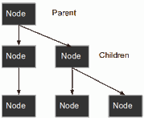
Ultima este foarte importanta. Nodurile pot avea alte noduri ca fii. Aranjate asfel nodurile devin un arbore.
In Godot, abiliteatea de a aranja nodurile astfel creeaza o unealta puternica pentru organizarea proiectelor. Din moment ce diferite noduri au diferite functii, combinarea acestora permite crearea unor functionalitati complexe.

Scenele
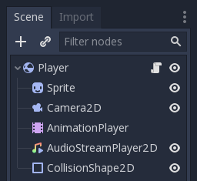
A scene is composed of a group of nodes organized hierarchically (in tree fashion). Furthermore, a scene:
O scena e compusa de un grup de noduri organizate ierarhic
- Mereu trebuie sa fie un nod radacina.
- Poate fi salvata pe disc si dupa incarcata.
- Poate fi instantiata.
Rularea unei aplicatii inseamna rularea unei scene. Un proiect poate contine mai multe scene, dar prentru ca aceasta sa porneaca are nevoie de o scena principala.

Editorul

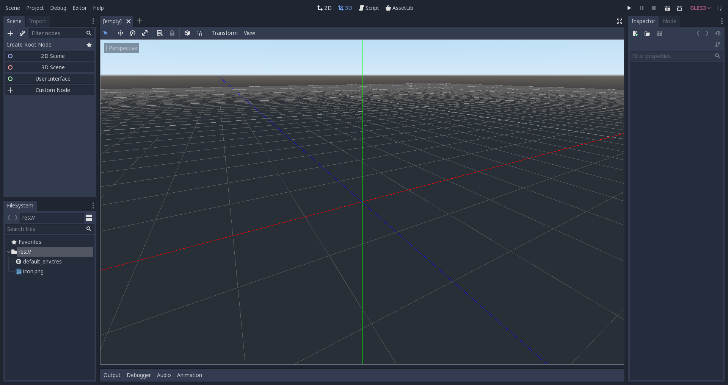

Pentru a adauga un nod apasam butonul “Add Child Node” din stanga sus. O sa adugam un nod de tip Label. Acesta va fi setat implicit ca radacina scenei.
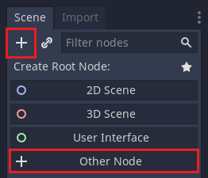
Astat o sa deschida dialogul de creare a unui nod:
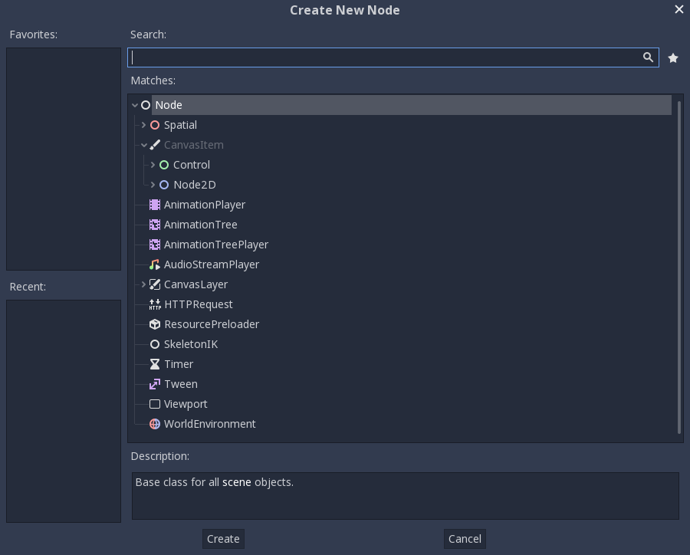
De acolo, selecteaza nodul “Label”.
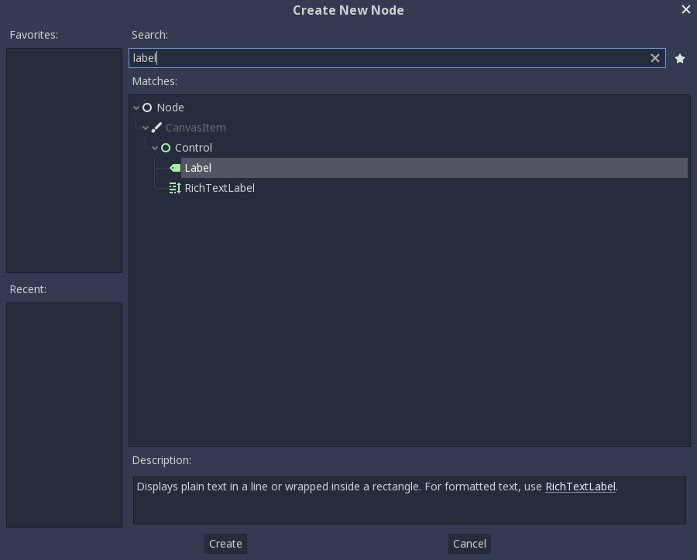
Dupa apasam “Create” sau dublu-click.
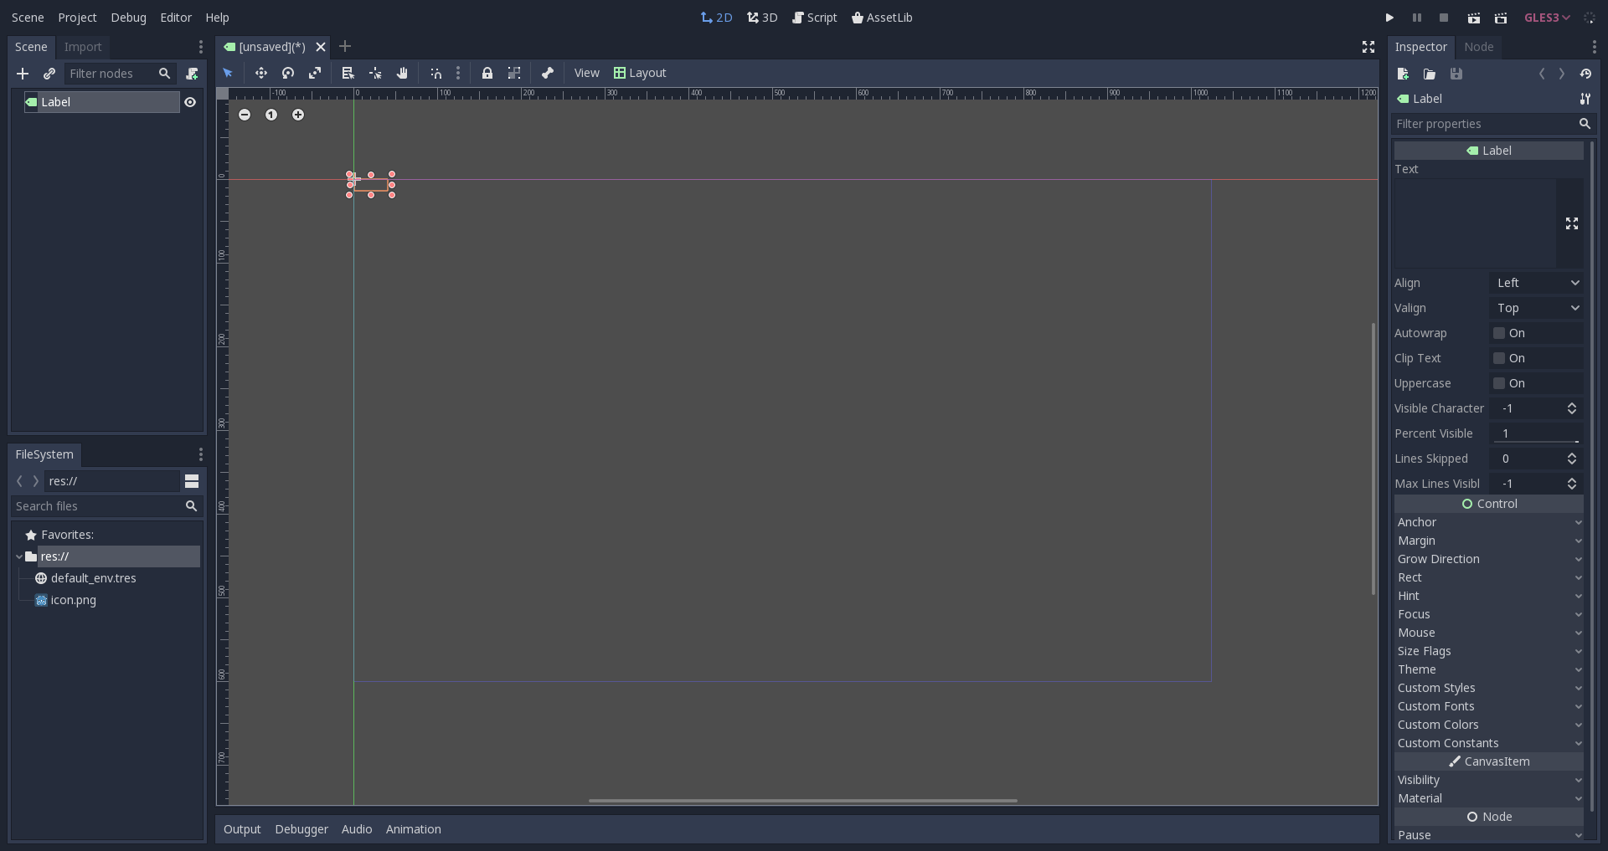
Nodul apare in editorul ierarhic iar propietatile acestuia apar in partea dreapta.
Dupa putem sa ii schimbam proprietatile. De exemplu putem modicica propietate “Text” in “Hello World”:
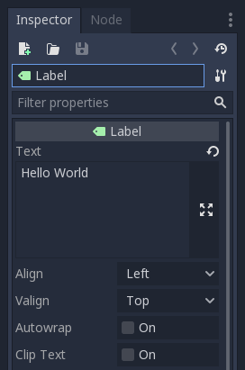
Bine, acum putem rula scena apasand pe butonul PLAY SCENE sau apasand f6.

Si va aparea asta:
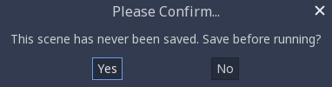
Scenes need to be saved to be run, so save the scene to something like Hello.tscn in Scene -> Save:
Scenele trebuie sa fie savate pentru a putea fi rulate, asa ca o salvam in scena in ceva precum Hello.tscn.
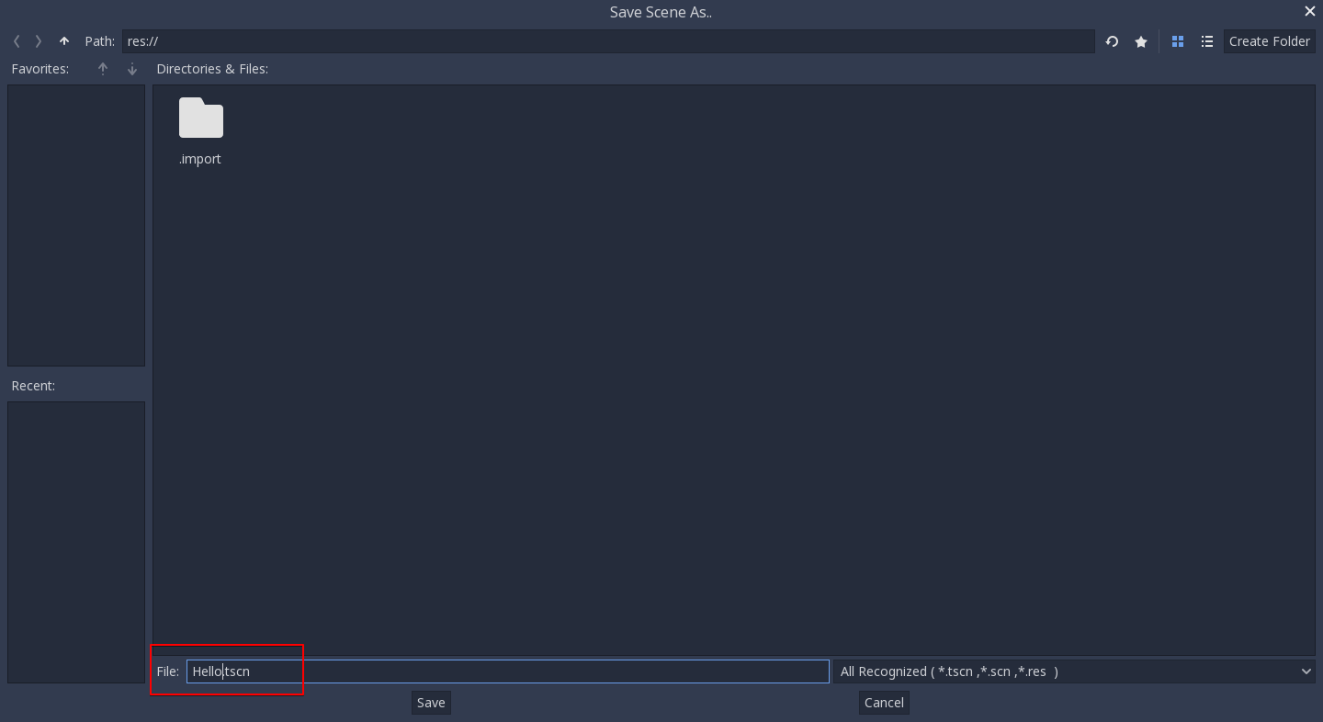
Dupa o mai rulam odata si o selectam.
In final aceasta o sa ruleze corespunzator.
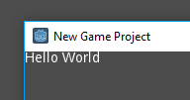
Succes!

Configuring the project
Ok, it's time to configure the project. Right now, the only way to run something is to execute the current scene. Projects, however, may have several scenes, so one of them must be set as the main scene. This is the scene that will be loaded any time the project is run.
These settings are all stored in a project.godot file, which is a plaintext file in win.ini format (for easy editing). There are dozens of settings that you can change in this file to alter how a project executes. To simplify this process, Godot provides a project settings dialog, which acts as a sort of frontend to editing a project.godot file.
To access that dialog, select Project -> Project Settings. Try it now.
Once the window opens, let's select a main scene. Locate the Application/Run/Main Scene property and click on it to select 'Hello.tscn'.
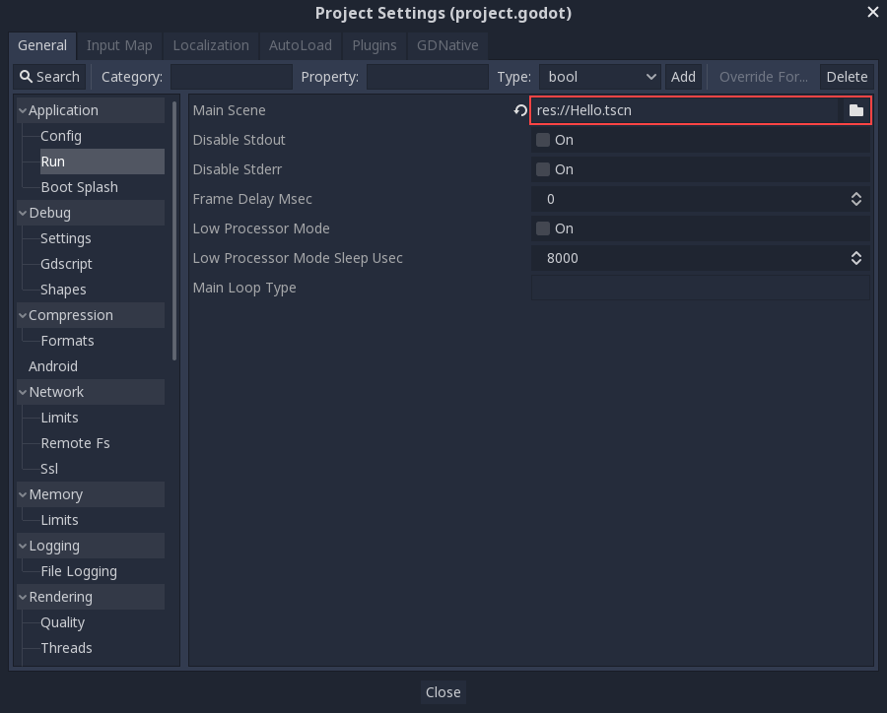
Now, with this change, when you press the regular Play button (or F5), this scene will run, no matter which scene is actively being edited.
The project settings dialog provides a lot of options that can be saved to a project.godot file and shows their default values. If you change a value, a tick is marked to the left of its name. This means that the property will be saved to the project.godot file and remembered.
As a side note, it is also possible to add custom configuration options and read them in at run-time using the ProjectSettings singleton.

10-15 PAGINI

APLICAȚII

Minim 5 probleme de complexitate usoara
Minim 5 probleme de complexitate medie
Minim 5 probleme de concurs/admitere

BIBLIOGRAFIE

5-6 LUCRARI

CUPRINS

